第十九届华东固体力学学术会议

参会回执

姓 名 |  |  | 工作单位
E-mail |  |  |  | 电话
住宿房间 |  | □单人间 □标准间 |  |  | □单人 □合住
住宿时间
（具体日期及天数）
备注

2018第十九届华东固体力学学术会议征文及注册缴费通知

第四轮通知

为交流固体力学学科近年来的研究进展，加强华东地区及全国力学工作者的联系与合作，第十九届华东固体力学学术会议将于2018年10月19日-21日在江西南昌举行。会议由南昌大学与江西省力学学会共同承办，上海市力学学会固体力学专委会、江苏省力学学会固体力学专委会、浙江省力学学会固体力学专委会和福建省力学学会固体力学专委会协办。邀请华东各省力学学会相关专业委员会组织人员参加。

- 会议学术委员会

主 席： 宋固全（南昌大学）
副主席： 王东东（厦门大学）
王 骥（宁波大学）
委员：陈海波（中国科技大学），陈伟球（浙江大学）, 陈文（河海大学）, 陈昌平 (厦门理工学院 )， 杜建科（宁波大学），丁克伟（安徽建筑大学），董正筑（中国矿业大学），董萼良（东南大学），高存法（南京航空航天大学），宫能平（安徽理工大学）、霍永忠（复旦大学），黄模佳（南昌大学），蒋泉（南通大学），李世荣（扬州大学），李鸿晶（南京工业大学），聂国隽（同济大学），曲绍兴（浙江大学），舒小平（淮海工学院），许金泉（上海交通大学），薛世峰（中国石油大学），徐志洪（南京理工大学），姚林泉（苏州大学），张颖（厦门大学），张俊乾（上海大学），仲政（同济大学）、周焕林（合肥工业大学），周克民（华侨大学）

- 会议承办单位
南昌大学工程力学实验中心
南昌大学建筑工程学院
江西省力学学会固体力学专业委员会

- 会议主题
- 大会主题：固体力学进展与应用
- 分议题：
  - 固体力学研究进展及前沿领域
  - 固体力学计算方法与高性能算法
  - 工程中的固体力学问题

- 征文说明
- 参会形式：邀请报告、分组报告
  - 邀请报告：特邀报告 30 分钟，讨论 5 分钟
  - 分组报告：分组报告 15 分钟，讨论 2 分钟

- 论文摘要要求：应包括题目（不超过20字）、摘要（不超过250字）、作者信息（包括姓名、职称、学历、工作单位、电子邮箱、手机号）；并在会议报到时提供学术报告的ppt。

- 提交方式：ecsolidmech2018@163.com

五、日程安排
- 10 月 19 日，代表报到。
- 10 月 20 日，会议开幕式、大会邀请报告。
- 10 月 21 日，分组交流报告、会议闭幕式。
- 10 月 22 日，会议代表返程，部分代表进行学术讨论和考察（具体安排另见通知）

六、会议注册与咨询
- 2018年9月10日之前注册：普通代表 1000 元/人，学生代表 600 元/人；2018年9 月10日之后注册：普通代表 1200 元/人，学生代表 800 元/人（需提供有效证明）；发票由会议服务公司出具。
- 注册汇款方式：
户名：同创惠泽（南昌）会务有限公司
账户：3616 042000 1815 0028005
开户行：交通银行南昌洪都北大道支行
- 请参会代表于 2018 年 9 月 10 日之前提交《参会回执》至会议专属电子邮箱：ecsolidmech2018@163.com。
- 会议网站：
http://www.allconfs.org/meeting/index.asp?id=4834
http://jgxy.ncu.edu.cn/tphf/hfy/47167.htm
- 会务秘书处：
南昌大学工程力学实验中心
张纯，手机：18979135339；郑辉，手机：13576323045；
电邮：ecsolidmech2018@163.com

七、会议及住宿地点
- 会议住宿由组委会统一安排，会议代表通过回执提前预定，金秋十月房源紧张，请尽早预定。
- 会议期间食宿统一安排，费用自理。
- 会议地点：南昌嘉莱特和平国际酒店（南昌西湖区广场南路10号，靠近南昌老火车站和八一广场)。
- 住宿费参考：370元左右/间

八、会议交通线路
- 南昌站（火车）至嘉莱特和平国际酒店：
①出租车到老福山嘉莱特和平国际酒店，费用8元，（5分钟左右）；
②公交车10、232、210、255路到老福山站（约20分钟）；
③步行至嘉莱特和平国际酒店，1.2公里（约17分钟）。
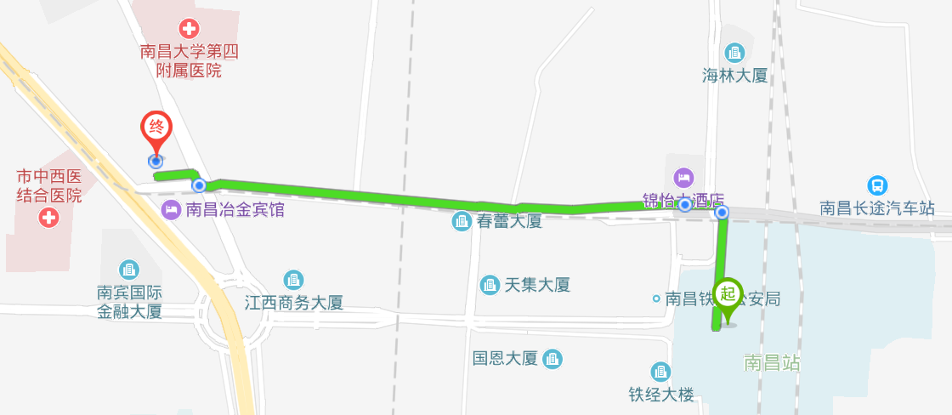

- 南昌西站（火车）至嘉莱特和平国际酒店：
①公交233路公交车由南昌西站到老福山下（约1.5个小时）；
②地图1号线到地铁大厦，转地铁2号线到八一广场，打车到酒店（约1个小时）
③出租车，20公里左右，费用约50元，时间约40分钟。
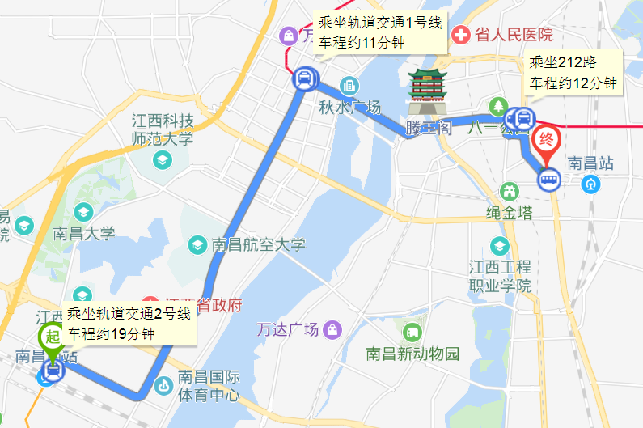

- 南昌机场（飞机）至嘉莱特和平国际酒店：
①机场1线：老福山站下
②出租车，费用 80 元左右；

华东固体力学联络委员会
南昌大学工程力学实验中心
江西省力学学会
2018年09月05日

